MỘT SỐ GIẢI PHÁP ỨNG DỤNG NHỮNG THÀNH TỰU CỦA CUỘC CÁCH MẠNG CÔNG NGHIỆP 4 TRONG MÔ HÌNH GIẢNG DẠY NGÀNH CÔNG NGHỆ MAY
Giảng viên: Bùi Thị Ngọc Sương
Khoa Công nghệ may- Thời trang

1. Khái quát về cuộc cách mạng 4.0
Cách mạng công nghiệp lần thứ tư (cách mạng 4.0) bắt đầu xuất hiện từ thập niên đầu tiên của thế kỷ XXI. Cuộc cách mạng 4.0 là sự gắn kết giữa các nền công nghệ, làm xóa đi ranh giới giữa thế giới vật thể, thế giới số hóa và thế giới sinh học. Đó là các công nghệ internet vạn vật, trí tuệ nhân tạo, người máy, xe tự lái, in ba chiều, máy tính siêu thông minh, công xưởng thông minh, công nghệ nano, công nghệ sinh học… Đây là cuộc cách mạng về sản xuất thông minh dựa trên các thành tựu đột phá trong các lĩnh vực công nghệ khác nhau với nền tảng là các đột phá của công nghệ số. Trung tâm của cuộc cách mạng 4.0 là công nghệ thông tin và internet kết nối vạn vật (IoT), không chỉ giúp con người giao tiếp với con người, mà còn là con người giao tiếp với máy, con người giao tiếp với đồ vật và đồ vật giao tiếp với nhau.
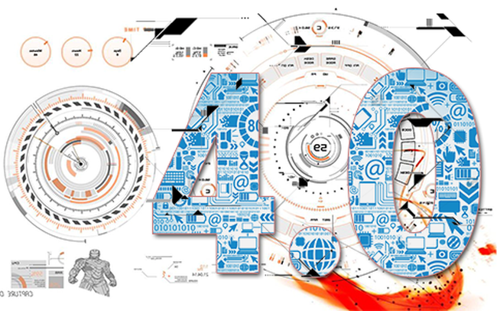

2.Tác động của cuộc cách mạng 4.0 tới giáo dục của Việt Nam
Cách mạng 4.0 cũng như những cuộc cách mạng trước đó đã tác động tới mọi mặt của đời sống xã hội với những mức độ và chiều hướng khác nhau. Giáo dục đại học, cao đẳng là một trong những ngành chịu ảnh hưởng mạnh mẽ nhất của cuộc cách mạng 4.0 vì sản phẩm của đào tạo phải đáp ứng với nhu cầu của thị trường lao động đang có sự thay đổi nhanh chóng.
Làn sóng công nghệ mới với sản xuất thông minh sẽ giúp công nghệ phát triển và kéo theo năng suất tăng cao. Nhưng để có thể áp dụng được “sản xuất thông minh” vào thực tiễn thì không thể thiếu một nguồn nhân lực chất lượng cao. Vì vậy, nhiệm vụ đặt ra đối với ngành Giáo dục là cần phải có định hướng cụ thể để thích ứng với thời cuộc, để đào tạo ra nguồn nhân lực tốt, đáp ứng với yêu cầu đòi hỏi của thị trường lao động. Bởi, nguồn nhân lực chất lượng cao luôn là yếu tố quyết định cho sự phát triển.
Nhìn vào một ngành cụ thể như ngành Dệt may, đã xuất hiện rô-bốt làm việc cùng con người trong các nhà máy. Điều đó còn chưa dừng lại. Theo ILO, 2/3 trong số 9,2 triệu lao động ngành Dệt may và Da giày tại Đông Nam Á đang bị đe dọa, trong đó 86% lao động của Việt Nam, 88% lao động của Campuchia và 64% lao động Inđônêxia trong ngành May mặc, Da giày sẽ chịu ảnh hưởng nặng nề từ làn sóng tự động hóa, công nghiệp hóa trong ngành. Hay như hệ thống tổng đài (Call Center) trả lời trong ngành Viễn thông, Ngân hàng, Bảo hiểm, Chứng khoán cũng bị đe dọa, khi mà hàng trăm nghìn người đang làm việc cho các “call center” trên khắp thế giới có thể mất việc.
Lực lượng lao động của nước ta hiện nay không thiếu về số lượng nhưng lại thiếu về kiến thức chuyên môn, yếu về kỹ năng giải quyết vấn đề, lãnh đạo và giao tiếp dẫn đến năng suất lao động thấp (chỉ bằng 4,4% Singapore; bằng 17,4% của Malaysia; 35,2% của Thái Lan; 48,5% của Philippines và 48,8% của Indonesia). Với thực trạng như vậy, lợi thế về chi phí nhân công thấp tại Việt Nam đang dần mất đi sức hấp dẫn đối với các nhà đầu tư nước ngoài.
Trước thực tế trình độ lao động như vậy, cùng với làn sóng của cuộc cách mạng công nghiệp 4.0, mối lo này càng trở nên lớn hơn. Một số báo cáo về thị trường lao động đánh giá cách mạng công nghiệp 4.0 không chỉ đe dọa tới việc làm của những lao động trình độ thấp (lực lượng sẽ bị ảnh hưởng nhiều nhất) mà ngay cả các lao động có kỹ năng bậc trung cũng sẽ bị ảnh hưởng nếu họ không trang bị kiến thức mới, chủ yếu là kỹ năng sáng tạo. Một số nghề như lái xe, lắp ráp điện tử, rô bốt cũng sẽ dần thay thế. Thách thức ở đây chính là, nếu muốn ứng dụng được công nghệ 4.0, con người phải có trí tuệ mới tham gia được quá trình sản xuất, bản thân mỗi con người trong đó phải có sự sáng tạo.
Do đó, để phát huy được sự sáng tạo của mỗi lao động, không còn cách nào khác là phải cải cách, thay đổi ngay từ khâu đào tạo.

3.Công nghiệp 4.0 trong sản xuất may mặc Việt Nam
Vừa qua, Threadsol phối hợp cùng Hiệp hội Dệt may Việt Nam (VITAS) tổ chức hội thảo “Apparel Tech Up” với chủ đề “Trí tuệ nhân tạo, kho dữ liệu khổng lồ và công nghiệp 4.0 cho ngành may mặc Việt Nam” tại khách sạn Carravelle Sài Gòn.
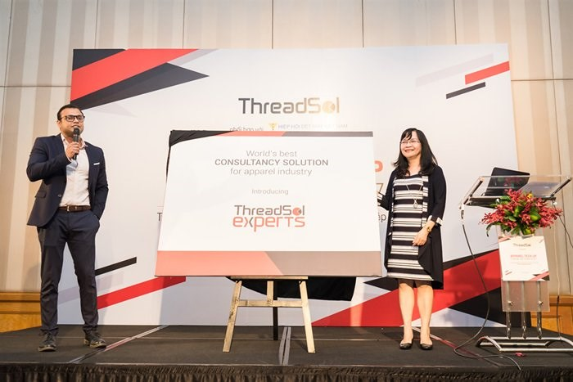
Ông Saurav Ujjain - Đại diện ThreadSol Đông Nam Á (trái) và bà Nguyễn Thị Tuyết Mai - Phó Tổng thư ký kiêm trưởng văn phòng đại diện VITAS tại TPHCM (phải).
Tại buổi hội thảo, bà Nguyễn Thị Tuyết Mai, Phó Tổng thư ký, kiêm Trưởng văn phòng đại diện Hiệp hội Dệt may tại TPHCM cho biết: “Cuộc cách mạng công nghiệp 4.0, trí tuệ nhân tạo và nguồn dữ liệu khổng lồ đã có những tác động tích cực đến ngành công nghiệp dệt may Việt Nam. Các nhà máy sợi, dệt, nhuộm đã được ứng dụng công nghệ tự động hóa và công nghệ thông tin giúp tăng năng suất gấp 4 lần. Các doanh nghiệp FDI đã ứng dụng kho dữ liệu vô tận giúp công nghệ nhuộm tăng độ chính xác đến 99 – 100%”.
Trong bối cảnh toàn hoá, để giúp các doanh nghiệp may mặc thời trang nâng cao năng suất sản xuất, Threadsol – chuyên gia cung cấp phần mềm công nghệ trong ngành dệt may đề xuất hai giải pháp IntelloCut và IntelloBuy – sản phẩm được ứng dụng trí tuệ nhân tạo và sử dụng nguồn nguyên liệu vô tận.
Theo như ông Saurav Ujjain – trưởng đại diện của ThreadSol khu vực Đông Nam Á, IntelloCut làm việc tại đơn vị cắt hàng, giúp doanh nghiệp theo dõi từng mét vải, giảm thiểu vải dư và triệt tiêu đầu khúc. Định mức cắt kế hoạch được kiểm soát bởi trí tuệ nhân tạo, lãng phí được theo dõi bởi ứng dụng di động giúp doanh nghiệp theo dõi và kiểm soát dễ dàng. Trong khi đó, với IntelloBuy, doanh nghiệp chỉ mất 1 phút để tìm ra định mức chính xác để mua hàng thay vì 40 phút theo phương pháp sản xuất thủ công.
Tại diễn đàn, các doanh nghiệp đề xuất chuyên gia từ Threadsol đến tham quan nhà máy, tìm hiểu và nắm bắt vấn đề trong khâu sản xuất để có thể cung cấp những giải pháp công nghệ phù hợp dựa trên hai phần mềm IntelloCut và IntelloBuy. Bên cạnh đó, các doanh nghiệp còn quan tâm đến yếu tố bảo mật thông tin và chi phí khi sử dụng phần mềm công nghệ trong sản xuất may mặt. Tuy nhiên, phần lớn các đại diện doanh nghiệp tham gia tại diễn đàn cùng thống nhất sẽ thay đổi tích cực hơn, ứng dụng công nghệ vào quy trình sản xuất một cách có chọn lọc để nâng cao hiệu quả kinh tế và góp phần vào sự phát triển của ngành may mặc Việt Nam
4. Giải pháp ứng dụng thành tựu cuộc cách mạng Công nghiệp 4.0 vào giảng dạy ngành Công nghệ may:
- Ứng dụng mô hình đại học thông minh: kết nối Internet (Internet vạn vật), thông minh (với công cụ tính toán thông minh phần cứng và phầm mềm hỗ trợ đào tạo và học hỏi, quản lý trường và săn sóc sinh viên), và có yếu tố con người tham gia trong chu trình.
Khi mà ở trường đại học truyền thống, người thầy đóng vai trò trung tâm, thì ở đại học thông minh, vai trò ấy được chuyển sang người học.
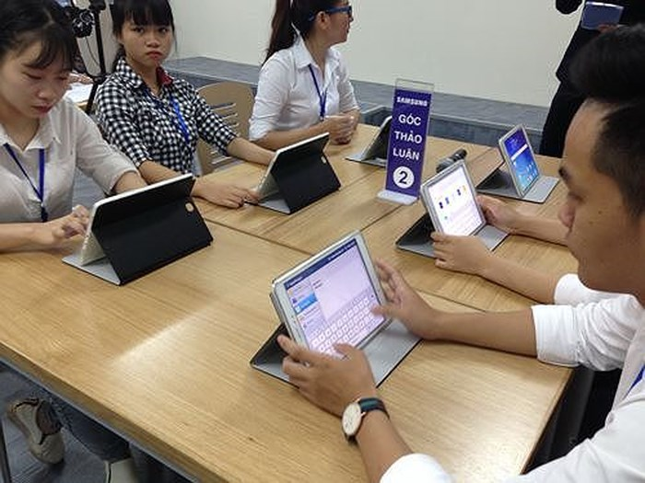
Trong thời đại kết nối Internet, với mục tiêu người học có thể học ở bất cứ lúc nào, bất cứ nơi đâu, không bị giới hạn thời gian hay không gian.
Thầy và sinh viên có thể gặp gỡ trong lớp học và cũng có thể gặp trực tuyến. Sinh viên có thể làm việc cùng nhau, trao đổi trực tiếp với thầy hay trao đổi trực tuyến
- Đẩy mạnh liên kết giữa nhà trường và các doanh nghiệp may tạo điều kiện cho sinh viên hiểu rõ về chuyên ngành một cách thực tiễn nhất qua các hoạt động: tham quan, khóa học tập tại doanh nghiệp, mời chuyên gia ở các doanh nghiệp về trường tập huấn những chương trình, những ứng dụng mới cho giảng viên và sinh viên học tập...

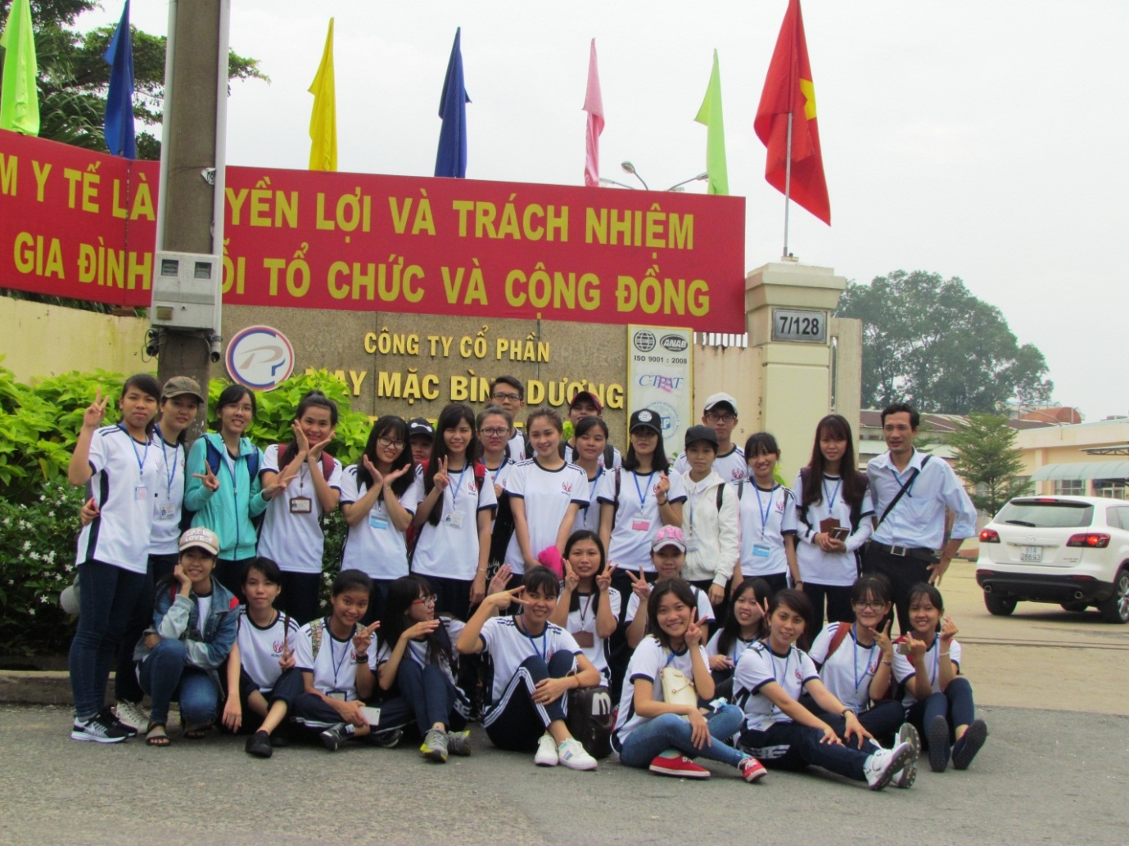
- Tạo điều kiện trao đổi du học sinh ở các nước để người học nâng cao khả năng ngoại ngữ, tin học và thích ứng trong nhiều môi trường khác nhau đáp ứng tiêu chuẩn “công dân toàn cầu”.

5. Lời kết:
Cả thế giới đang có những sự chuẩn bị ráo riết để bước vào một kỉ nguyên mới. Là những công dân trẻ và nguồn lao động tương lai, đừng để mình đứng ngoài làn sóng với những cơ hội ngàn vàng – làn sóng mang tên 4.0.
TÀI LIỆU THAM KHẢO
1. Giáo dục Việt Nam trước yêu cầu của cách mạng công nghiệp 4.0 - http://baochinhphu.vn/Khoa-hoc-Cong-nghe/Giao-duc-Viet-Nam-truoc-yeu-cau-cua-cach-mang-cong-nghiep-40/308970.vgp.
2. Tác động của cuộc Cách mạng công nghiệp 4.0 đối với cơ sở giáo dục đại học ở Việt Nam và gợi ý chính sách cho Việt Nam - PGS, TS. Nguyễn Cúc- Học viện Chính trị khu vực I – Báo điện tử baomoi.com, ngày 27/8/2017.
3. Mô hình đại học thông minh trong thời đại 4.0, http://giaoduc.net.vn/Tin-Hiep-hoi/Mo-hinh-dai-hoc-thong-minh-trong-thoi-dai-40-post185981.gd

